|  |
| --- |
| 开发文档 |
| Mogoroom-BS 2.0 |
| Jonathan |

目录

1 引言 4

1.1 编写目的 4

1.2 项目背景 4

1.3 定义 4

1.4 参考资料 4

1.5 设计原则 4

2 总体设计 5

2.1 需求概述 5

2.2 软件结构 5

3 需求分析 6

3.1 需求陈述 6

3.2 操作用例 7

3.3 功能分析划分 9

3.3.1 申请蘑菇宝 9

3.3.2 更新申请资料 10

3.3.3 查看蘑菇宝申请资料 10

3.3.4 查看蘑菇宝审核结果 10

3.3.5 查看交易明细 10

3.3.6 查看还款结果 10

3.3.7 终止蘑菇贷 11

3.3.8 撤单 11

3.4 运行环境 11

4 详细设计 12

4.1 系统建模 12

4.1.1 层次方框图 12

4.1.2 ER图（实体-联系图） 12

4.1.3类图设计 12

4.2 接口设计 12

4.2.1 内部接口设计 13

4.2.2 对外接口设计 13

4.2.3 调用接口设计 13

4.3 数据库结构设计 13

4.3.1 数据库E-R图 14

4.3.2 数据库逻辑设计 14

4.4 程序流程图 16

4.5 伪代码编写 16

文档变更说明

# 引言

## 编写目的

（阐明编写详细设计说明书的目的，指明读者对象。）

## 项目背景

应包括项目的来源和主管部门等。

## 定义

列出本文档中所用到的专门术语的定义和缩写词的愿意。

## 参考资料

　　●列出有关资料的作者、标题、编号、发表日期、出版单位或资料来源

　　●项目经核准的计划任务书、合同或上级机关的批文；项目开发计划；需求规格说明书；概要设计说明书；测试计划（初稿）；用户操作手册

　　●文档所引用的资料、软件开发的标准或规范。

## 设计原则

设计该系统遵守的原则，比如支持多数据库，可移植行，可拓展性等

# 总体设计



## 需求概述

## 软件结构

如给出软件系统的结构图。

# 需求分析



## 需求陈述

1 租客申请蘑菇宝，按付一押一（蘑菇宝）方式支付房租；2. 职业房东可以申请租金借款，提前收取房租；3. 蘑菇公寓相关负责人从系统后台对蘑菇宝和租金借款，进行审核，数据管理和修改。

## 操作用例



## 功能分析划分

租客申请蘑菇宝主要功能模块有：申请蘑菇宝，更新申请资料，查看申请资料，查看审核结果，查看交易明细，查看还款结果，终止蘑菇宝（退房）



### 申请蘑菇宝

如果租客为大陆籍可以申请蘑菇宝。

租客申请签约时，如果选择付一押一（蘑菇宝）付款方式，则进入蘑菇宝签约流程。需要租客填写蘑菇宝申请资料，同时在线签定拉卡拉租金代扣协议。

除此之外，还需要租客提供相应的图片资料：1.身份证正面；2.身份证反面；3.本人手持身份证照片。

租客完成蘑菇宝申请资料提交后，APP需要将申请资料打包上传至蘑菇FTP服务器特定目录中。待租客和房东成功签约后，用签约单中的信息（租金，租期，入住时间）更新蘑菇宝申请资料，将最终的申请资料上传到拉卡拉服务器。如果租客与房东，最终未签约，刚无需上传资料到拉卡拉，提示租客因未成功签约，蘑菇宝申请做废。

线上对接完成后，拉卡拉将在租客提交申请资料后，5分钟到2小时内反馈审核结果。

租客提交蘑菇宝申请资料时，APP提示“如果因为提交资料不正确，导致的申请失败，由申请人承担全部责任”，租客完成申请材料提交后，直接进入后续签约流程。拉卡拉会将审核结果发到蘑菇系统，蘑菇系统记录审核结果，并对审核结果进行过滤。1. 如果失败原因为资料不正确等，短信和推送提醒租客2小时内（具体时间待确定）更新资料；2. 其它失败原因，由蘑菇提供。

### 更新申请资料

租客需要根据拉卡拉和蘑菇后台的审核意见，进行资料的补交与更新。APP需要将更新后的资料，同时上传蘑菇后台与拉卡拉。

可能的修改项，包括但不限于：1. 银行卡号修改 2. 照片不清晰重新提交。

### 查看蘑菇宝申请资料

租客可以查看自己的蘑菇宝申请记录，以及对应的申请资料。

### 查看蘑菇宝审核结果

租客能查看蘑菇宝申请的审核结果。并能根据拉卡拉的审核结果，提示租客修改申请资料后，重新提交申请资料。

### 查看交易明细

租客能查看自己蘑菇宝的交易明细。

### 查看还款结果

租客能查看申请蘑菇宝的还款情况，是否逾期、逾期提醒等信息。

### 终止蘑菇贷

租客可以选择提前退租与房东解约，同时终止蘑菇贷。

### 撤单

租客申请蘑菇宝审核通过后与房东发生解约行为。



## 运行环境

ios 7以上版本

# 详细设计



## 系统建模



### 4.1.1 层次方框图

【从顶部开始，按照层次分类进行细化】

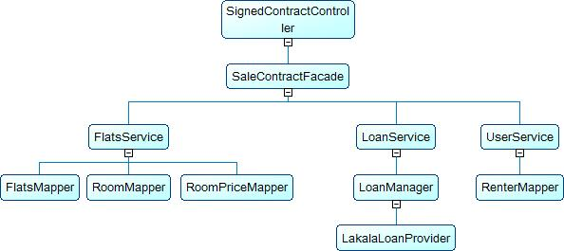

### 4.1.2 ER图（实体-联系图）

1)借款信息

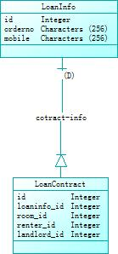

接口设计

### 4.1.3类图设计

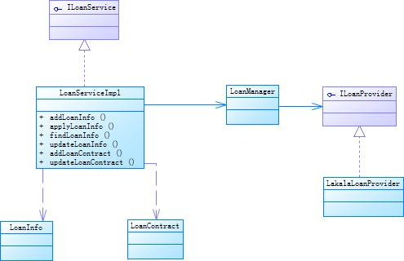

## 接口设计

【各个子系统之间的接口和用户接口】

### 4.2.1 内部接口设计

LoanService ：获取以及存入所有关于贷款的信息，其他模块需要获取贷款信息的时候通过此接口进行数据访问；

LoanManager：各个贷款实现类的封装工厂类，内部封装了对拉卡拉以及其他贷款服务的实现，通常情况下只有LoanService才需要直接访问该接口；

### 4.2.2 对外接口设计

目前对外接口主要是蘑菇贷业务与拉卡拉的接口，协议为https 与http，双方的请求与响应均为json格式

### 4.2.3 调用接口设计

|  |  |  |
| --- | --- | --- |
| 功能 | 接口名 | 方法名 |
| 获取贷款信息 | LoanService | findLoanByOrderno |
|  |  |  |
| 提交贷款信息 | LoanService | applyLoan |
| 查询已还账单列表 | LoanService | findRepaymentTradeList |
| 查询未还账单列表 | LoanService | findUnpaymentTradeList |
| 修改贷款信息 | LoanService | updateLoanInfo |
| 中止贷款合同 | LoanService | terminateLoanContract |
| 签订贷款合同 | LoanService | signLoanContract |
|  |  |  |
|  |  |  |

## 数据库结构设计

【主要是描述】

### 4.3.1 数据库E-R图

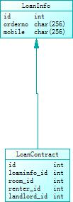

### 4.3.2 数据库逻辑设计

mogodev库loaninfo表

目的：记录租客申请蘑菇宝时提交到申请人的贷款信息

|  |  |  |  |  |  |  |  |
| --- | --- | --- | --- | --- | --- | --- | --- |
| 序号 | 字段名 | 类型 | 长度 | 默认值 | 允许空 | 主键 | 备注 |
| 1 | id | int | 11 |  |  | yes | Auto_increment |
|  | orderno | string(32) |  |  | no |  | 订单号 |
|  | mobile | string(16) |  |  | no |  | 手机号 |
|  | wechatno | string(64) |  |  | yes |  | 微信号 |
|  | productno | string(10) |  |  | no |  | 产品编号 |
|  | applyamt | number(10) |  |  | no |  | 申请金额 |
|  | period | number(4) |  |  | no |  | 申请周期 |
|  | curcode | string(3) |  |  | no |  | 币种 |
|  | applicant | string(32) |  |  | no |  | 申请人姓名 |
|  | certno | string(32) |  |  | no |  | 身份证号码 |
|  | apcrcodes | string(64) |  |  | no |  | 所在住宅省市区编码串 |
|  | apcrnames | string(128) |  |  | no |  | 所在住宅省市区名称串 |
|  | address | string(128) |  |  | no |  | 详细住宅地址 |
|  | highestlevel | string(1) |  |  | no |  | 最高学历 |
|  | email | string(64) |  |  | no |  | 电子邮箱 |
|  | married | string(1) |  |  | no |  | 婚姻状况 |
|  | companyname | string(128) |  |  | no |  | 单位全称 |
|  | position | string(64) |  |  | no |  | 申请人职位 |
|  | cpcrcodes | string(64) |  |  | no |  | 所在单位省市区编码串 |
|  | cpcrnames | string(128) |  |  | no |  | 所在单位省市区名称串 |
|  | companyaddress | string(128) |  |  | no |  | 单位详细地址 |
|  | companytel | string(32) |  |  | no |  | 单位电话 |
|  | income | string(2) |  |  | no |  | 月收入 |
|  | contactname | string(64) |  |  | no |  | 直系亲属联系人姓名 |
|  | contactmobile | string(16) |  |  | no |  | 直系亲属联系人手机 |
|  | contactrelation | string(32) |  |  | no |  | 亲属关系 |
|  | industry | string(1) |  |  | no |  | 所属行业 |
|  | entnature | string(2) |  |  | no |  | 企业性质 |
|  | department | string(64) |  |  | no |  | 所在部门 |
|  | quarters | string(64) |  |  | no |  | 所在岗位 |
|  | worktime | string(64) |  |  | no |  | 本单件工作时间 |
|  | emergencyname | string(32) |  |  | no |  | 紧急联系人姓名 |
|  | emergencyrelation | string(32) |  |  | no |  | 紧急联系人关系 |
|  | emergencymobile | string(16) |  |  | no |  | 紧急联系人手机号 |
|  | leasetime | string(10) |  |  | no |  | 租赁起租日 |
|  | extfield | string(10240) |  |  | yes |  | 行业扩展字段 |
|  | debitcard | string(20) |  |  | no |  | 借记卡卡号 |
|  | debitbank | string(8) |  |  | no |  | 借记卡开户行 |
|  | retcode | string(8) |  |  |  |  | 处理结果 |
|  |  |  |  |  |  |  |  |

mogodev库loan_contract表

目的：合同表

|  |  |  |  |  |  |  |  |
| --- | --- | --- | --- | --- | --- | --- | --- |
| 序号 | 字段名 | 类型 | 长度 | 默认值 | 允许空 | 主键 | 备注 |
|  | id |  |  |  |  | Yes |  |
|  | renterId |  |  |  |  |  | 租客id |
|  | landlordid |  |  |  |  |  | 房东id |
|  | roomId |  |  |  |  |  | 房间id |
|  | verifyStatus |  |  |  |  |  | 审核状态 |
|  | infoid |  |  |  |  |  | 申请信息id |
|  |  |  |  |  |  |  |  |
|  |  |  |  |  |  |  |  |

room_price

房间价格表

|  |  |  |  |  |  |  |  |
| --- | --- | --- | --- | --- | --- | --- | --- |
| 序号 | 字段名 | 类型 | 长度 | 默认值 | 允许空 | 主键 | 备注 |
|  | id |  |  |  |  | Yes |  |
|  | paytype |  |  |  |  |  | 支付方式  (押一付一，押一付三) |
|  | roomId |  |  |  |  |  | 房间id |
|  | Mogo_loan |  |  |  |  |  | 是否支持蘑菇宝等贷款产品 |
|  | verifyStatus |  |  |  |  |  | 审核状态 |
|  |  |  |  |  |  |  |  |

## 程序流程图

【具体来说就是把经过总体设计得到的各个模块详细的加以描述。】

## 伪代码编写

【使用中文或者英文进行伪代码编写，以后这些伪代码将会成为代码的注释】